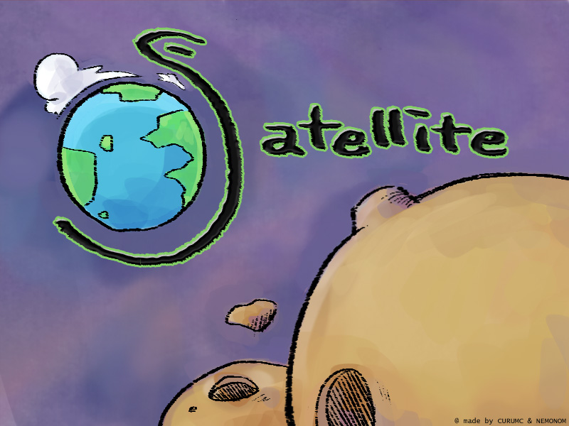

**2016180025 송주희**

**2016180000 이세영**

win api project 보고서

satellite

win api project

satellite

# **게임 소개**

게임 이름: “Satellite”

장르: 디펜스

위성으로 위성을 막아내기

## 소개

#### 지구



플레이어의 본진이며 HP소진시 게임이 종료됀다.

#### 적



플레이어에게 다가가며 충돌시 플레이어의 HP를 깍는다. HP 소진시 20의 자원을 얻을 수 있다

##### +체력바

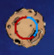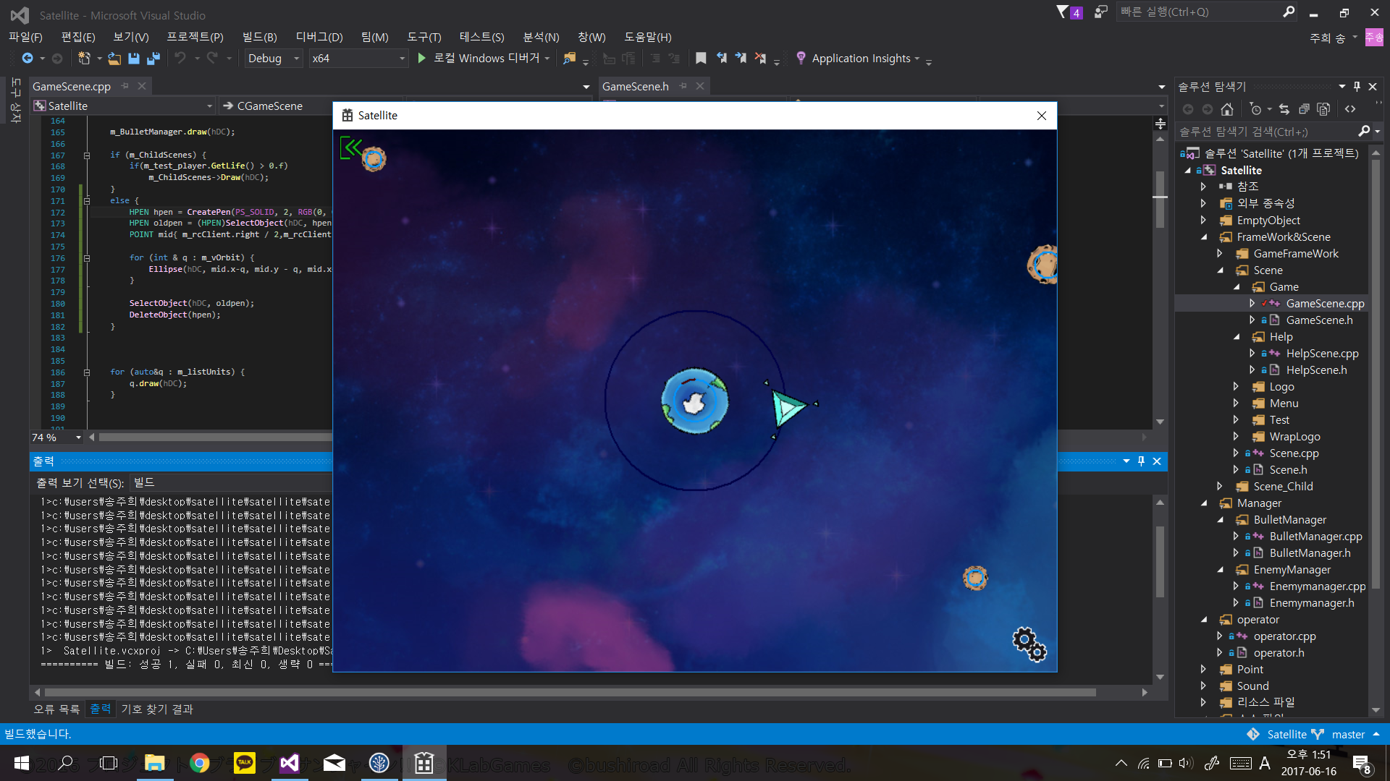

#### 궤도

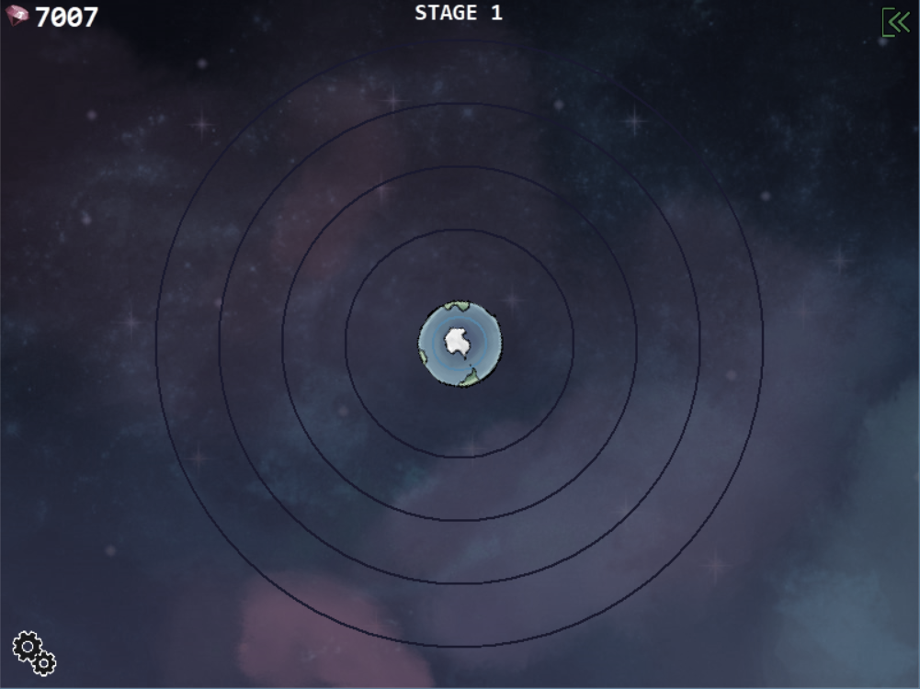

플레이어에서 가장 가까운 궤도가 레벨 1이며 게임 시작 시 1레벨 궤도가 제공되고 최대 4 레벨 궤도 까지 추가 가능하다.(궤도 추가시 1000의 자원 소모)

레벨당 *2개의 유닛을 설치할 수 있다.

#### 유닛

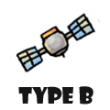

* TYPE B

자원 비용: 300

10프레임당 총알을 발사해 부딛힌 적에게 0.2%의 데미지를 줌

* TYPE L

자원 비용: 400

80프레임 마다 레이저가 동작하고 50프레임동안 레이저가 지속된다. 레이저와 충돌한 적에게 0.1%의 데미지를 준다

* TYPE S

자원 비용: 600

유닛의 중심을 기준으로 거리 50에 있는 적들에게 0.002%의 데미지를 주며 20초 동안 진행방향의 오른쪽 방향으로 속도만큼, 진행방향의 반대 방향으로 0.5속도로 움직인다.

* TYPE T

자원 비용: 500

유닛의 중심을 기준으로 거리 120, -45°~+45°에 있는 적들에게 유도탄을 발사해 0.02%의 데미지와 20프레임 동안 0.003%의 데미지를 준다

## 특징

## 실행 방법

## 필요한 라이브러리

## 스크린샷

명시, 구현 기술, 스크 린 샷, 팀원 역핛, 제작 후기 ㄹㄹㄹㄹㄹㄹㄹㄹㄹㄹㄹㄹㄹㄹㄹㄹㄹㄹㄹㄹㄹㄹㄹㄹㄹㄹㄹ

# 팀원 역할

ㄹㄹㄹㄹ

# 구현한 기술

ㄹㄹㄹㄹㄹ

# 제작 후기

ㄹㄹㄹㄹ